Project Mobile

Functioneel ontwerp
By
Namen: Eefje Karremans, Jorden van Vegten , Liam Meijles Studiejaar: 2019-2020
Werkgroep: Groep 5
Projectleider: M. Boukiour
Inleverdatum: 30/09/2019
Versie: 1.2
Inhoud
Functionaliteiten 2
Navigatiediagram 2
Lijst van schermen 2
Schermontwerp 2

Functionaliteiten
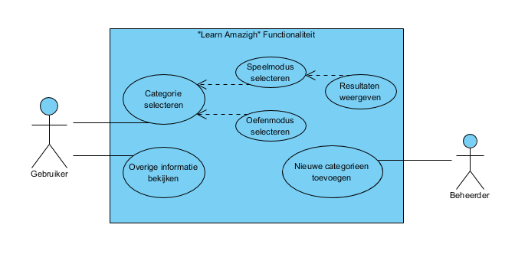
Nummer | 1
User case | Speelmodus selecteren
Actoren | Gebruiker
Doel | De gebruiker test zijn/haar kennis met de Amazigh taal
Pre-condities | De gebruiker moet minstens 1x hebben geoefend
Trigger | -
Beschrijving | - Er wordt een scherm getoond met een afbeelding, de Nederlandse vertaling en 6 mogelijke Amazigh vertalingen  - De gebruiker moet de juiste vertaling voor de afbeelding selecteren.  - Na 3 pogingen of een correct antwoord gaat de applicatie verder naar de volgende vraag
Uitzondering | -
Post-condities | De gebruiker wordt naar een resultatenscherm gebracht, met een overzicht van de score en antwoorden

Navigatiediagram

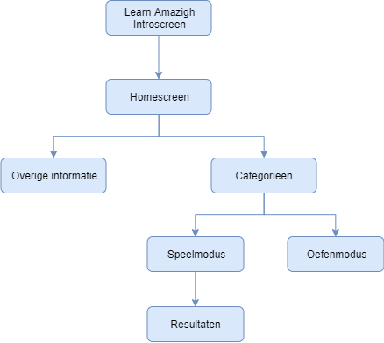

Lijst van schermen

Naam pagina | Formulier | Functie | Afwijkend ontwerp
Splash screen | Nee | Startscherm voor de applicatie | Ja
Home screen | Nee | Navigatie naar de andere schermen | Nee
Overige informatie | Nee | Algemene informatie over de applicatie en de ontwikkelaar | Nee
Categorieën | Nee | Een hoofdonderwerp kiezen om mee te werken | Nee
Oefenmodus | Nee | Amazigh woorden oefenen | Nee
Speelmodus | Ja | Amazigh woorden oefenen d.m.v. een quiz | Nee
Resultaten | Nee | Resultaten speelmodus weergeven | Nee

Schermontwerp

